**特种设备作业人员证复审办理指南**

**温馨提示：**

根据《特种设备作业人员考核规则》（TSG Z6001-2019）的相关规定：持证人员应当在持证项目有效期届满的1个月以前提出复审申请。

为避免您的证件过期，建议在持证项目有效期届满前2个月提出复审申请。

**一、资料准备：**

1、《特种设备作业人员资格复审申请表》1份【注意：填写不能有涂改！】

2、相片 2张（近期、2寸、正面免冠白底彩色照片）；

3.《特种设备安全管理和作业人员证》原件，（在证书的“聘用记录”栏中所从事持证项目的作业时间中断未超过1年（指最近复审周期内4年），并加盖聘用单位公章）。

4、非江门地区发证的《特种设备安全管理和作业人员证》还需提交一份在“全国特种设备公示信息查询平台”官网查询的证件信息复印件。

**（二）联系方式：**

地点：江门市特种设备协会

地址：江门市蓬江区江门大道中898号科创公园2幢4层（科创公园内）

联系电话： 0750－3286136

**特种设备作业人员资格复审申请表**

|  |  |  |  |  |  |
| --- | --- | --- | --- | --- | --- |
| 姓 名 | |  | 性 别 |  | （近期2寸正面免冠白底彩色照片） |
| 通信地址 | |  | | |
| 文化程度 | |  | 邮政编码 |  |
| 身份证件号 | |  | 联系电话 |  |
| 复审作业项目 | |  | 复审项目代号 |  | |
| 证件编号 | |  | 首次发证日期 |  | |
| 用人单位 | |  | | | |
| 单位地址 | |  | | | |
| 单位联系人 | |  | 联系电话 |  | |
| 持 证 期 间 作 业 经 历 |  | | | | |
| 复 审 资 料 | □《特种设备安全管理和作业人员证》（原件） | | | | |
| 自 我 承 诺 | 持证期间是否发生过违章作业行为和责任事故 | | | | |
| □未发生过 □发生过 | | | | |
| 本人声明，以上填写信息及所提交的资料均合法、真实、有效，并承诺对填写的内容负责。  申请人（签字）： 年 月 日 | | | | | |

注：申请人在网上申请的，填报申请表后打印签字并扫描上传

**特种设备作业人员资格复审申请表(填写样本)**

|  |  |  |  |  |  |
| --- | --- | --- | --- | --- | --- |
| 姓 名 | | 张三 | 性 别 | 男 | （近期2寸正面免冠白底彩色照片） |
| 通信地址 | | (广东省住址) | | |
| 文化程度 | | 中专 | 邮政编码 | 529000 |
| 身份证件号 | | 440XXXXXXXXXXXXX | 联系电话 | (本人手机号码) |
| 复审作业项目 | | 叉车司机 | 复审项目代号 | N1（作业项目新旧对照见下页） | |
| 证件编号 | | (作业人员证号) | 首次发证日期 | XXXX年XX月XX日 | |
| 用人单位 | | (工作单位全名) | | | |
| 单位地址 | | (工作单位所在地) | | | |
| 单位联系人 | | 李四 | 联系电话 | （本人手机号码） | |
| 持 证 期 间 作 业 经 历 | 本人于XXXX年XX月至XXXX年XX月在XXXXXXXXXXXXXXXX (单位)从事 XXXXXXX(作业项目)的工作**。** | | | | |
| 复 审 资 料 | 《特种设备安全管理和作业人员证》（原件）  注：1、应在《作业人员证》原件填写聘用记录，加盖聘用单位公章！  2、所从事项目的作业时间连续中断未超过1年。 | | | | |
| 自 我 承 诺 | 持证期间是否发生过违章作业行为和责任事故 | | | | |
| □未发生过 □发生过 | | | | |
| 本人声明，以上填写信息及所提交的资料均合法、真实、有效，并承诺对填写的内容负责。  申请人（签字）：张三 （签名并加按手印） XXXX 年 XX月 XX日 | | | | | |

注：申请人在网上申请的，填报申请表后打印签字并扫描上传。

聘用记录页填写样本

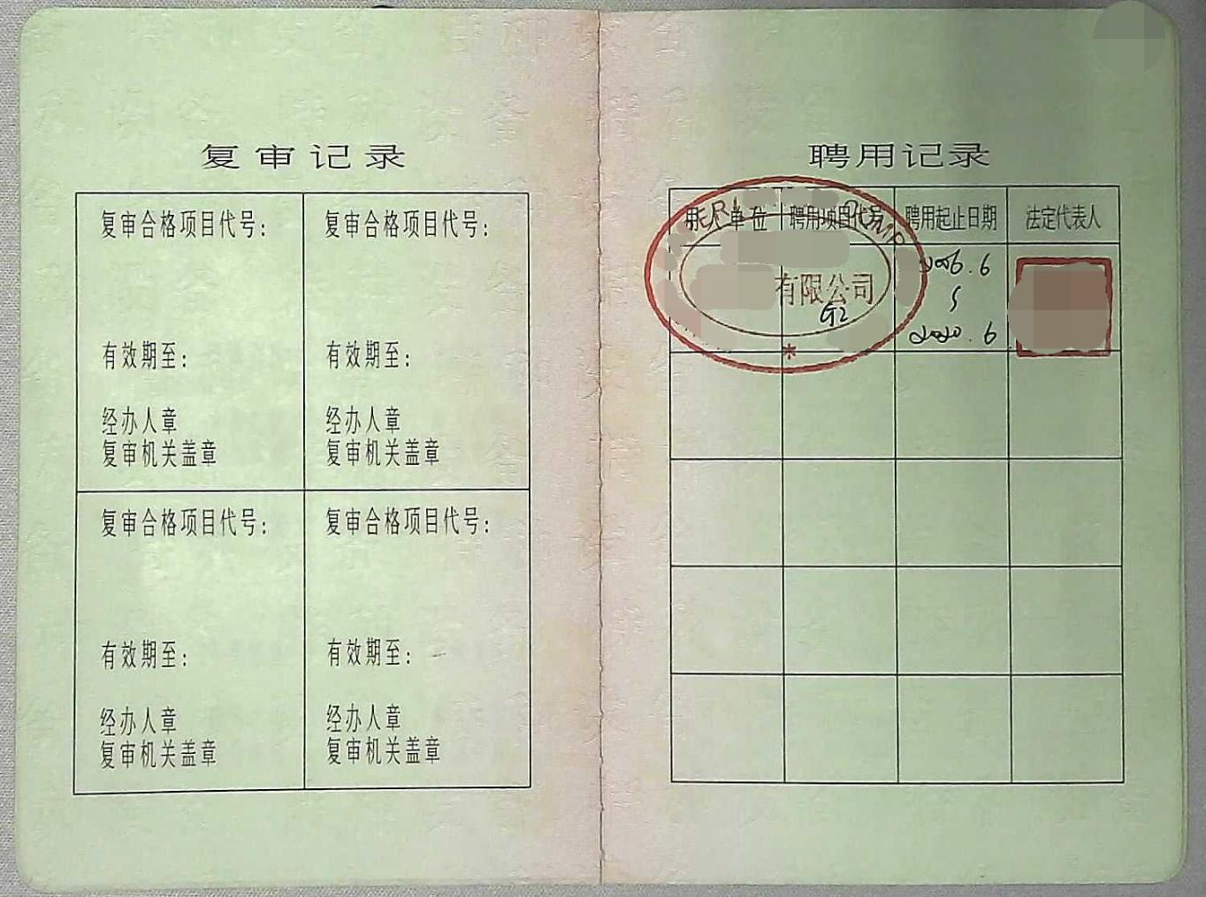

（填写日期2020年04月03日）

注：1、在《作业人员证》原件填写聘用记录，加盖聘用单位公章！

2、所从事项目的作业时间连续中断未超过1年。